 | Nome: Rodrigo Iglesias Nieto

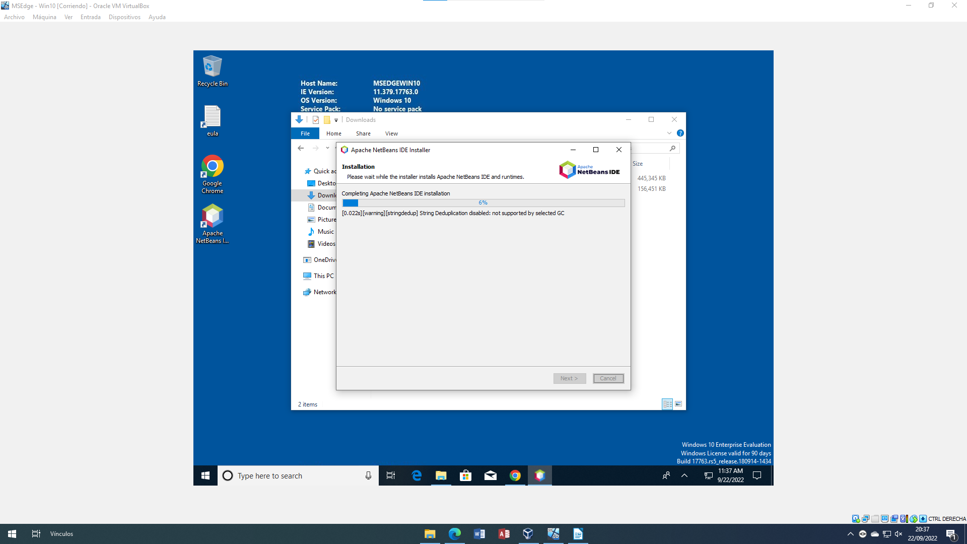
 | 2.10 Instala Netbeans en Windows.  Describe os pasos de instalación
Solución
